Utorak
Sat 1= Matematika
Još ćemo malo ponoviti lijevo-desno. Još uvijek imaš rukavicu na desnoj ruci. Idemo ponoviti. U zrak digni desnu ruku. Sada je spusti pa digni lijevu ruku. Ponovi vježbu nekoliko puta.
Zadatak: S lijeve strane tablice izreži krug i zalijepi ga. S desne strane tablice izreži trokut i zalijepi ga (rezanje naravno, uz podršku odrasle osobe) .
Za kraj sata još jednom u zrak digni lijevu ruku, dakle onu na kojoj nemaš rukavicu. Drži ruku u zraku i reci mi što vidiš s te strane. Isto napravi s desnom, dakle rukom na kojoj imaš rukavicu.

Sat 2= Hrvatski jezik
Zamoli starijeg člana obitelji da ti pročita pjesmicu „Čisto dijete“.
Čisto dijete
Svako jutro perem grudi,
tako rade pravi ljudi.
Trljam, trljam, sve se puši,
Perem glavu, vrat i uši.
Perem zube, oči, lice, čelo,
nos i jagodice.
Tako radim, tako hoću
jer ne trpim nečistoću.

Na sebi pokaži i imenuj sljedeće:
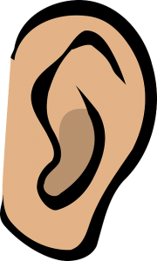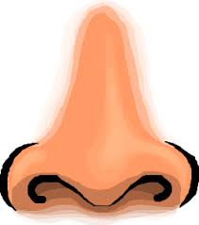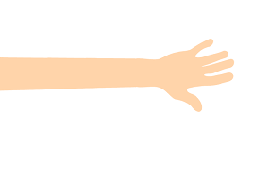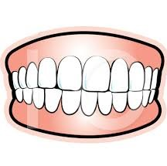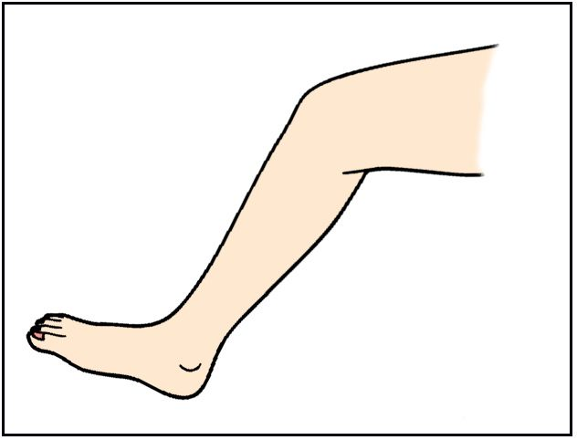

Sat 3= Priroda i društvo
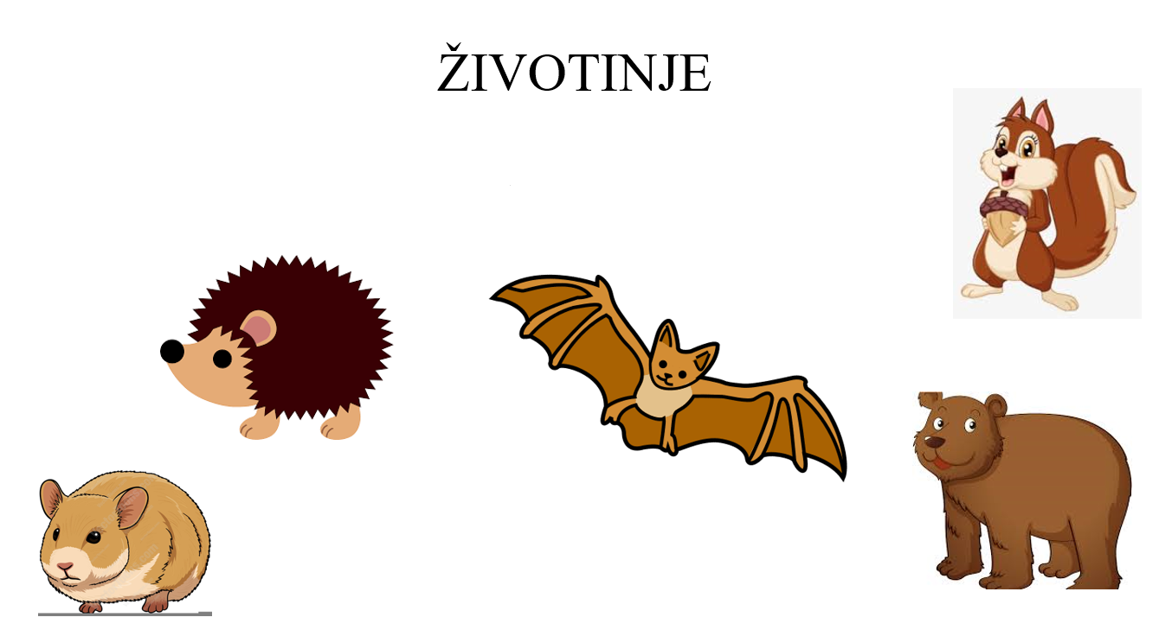
Imenuj životinje koje spavaju zimski san. Na kraju zaokruži životinje koje spavaju zimski san.

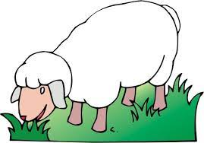
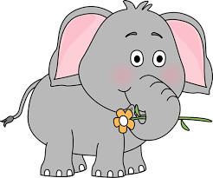
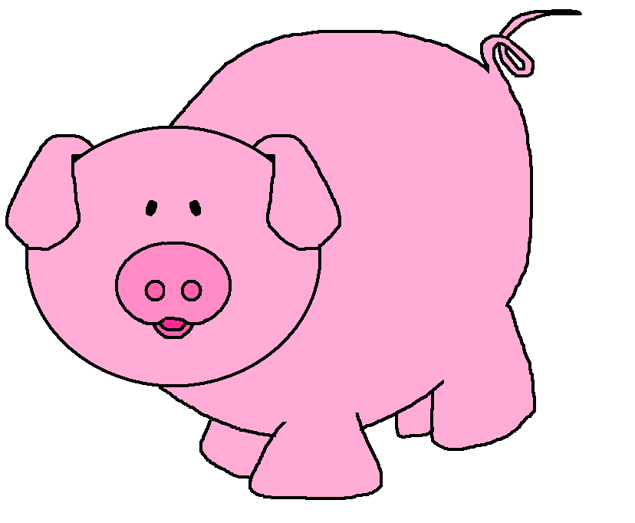
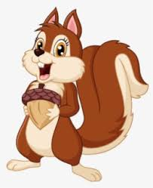
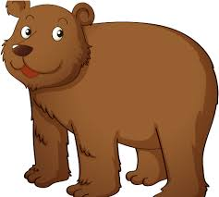

Sat 4= Glazbena kultura
Poslušaj pjesmicu „URA“ te nauči riječi.

URA IDE TIKA – TAKA,
TIK – TAK, TIK – TAK
SVAKO JUTRO BUDI ĐAKA
TIK – TAK, TIK TIK TAK
USTAJ PA SE HITRO SPREMI
TIK TAK
TIK TAK
I U ŠKOLU ONDA KRENI
TIK TAK TIK TIK TAK
A KAD BUDE 12 SATI
OPET ĆU TE TAKO ZVATI
TIK TAK TIK TIK TAK

Sat 5= Likovna kultura
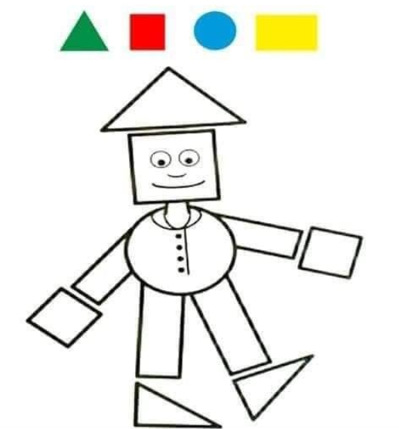
Sve krugove oboji plavom bojom, sve trokute zelenom bojom, sve kvadrate crvenom i sve pravokutnike žutom.

